Учет вовлеченности воспитанников ДОУ в дополнительное образование
- Ввод данных о вовлеченности в дополнительное образование в приложении «Личные дела воспитанников»
В приложении «Личные дела воспитанников» АИСУ «Параграф» уровня «Дошкольное образовательное учреждение» возможен ввод данных о вовлеченности в дополнительное образование для каждого воспитанника и работа со списочным составом воспитанников учебных коллективов.
  - Ввод данных о вовлеченности в дополнительное образование
для конкретного воспитанника
Для ввода данных о вовлеченности в дополнительное образование конкретного воспитанника необходимо выделить этого обучающегося в дереве и перейти на вкладку «Учёба» в карточке объекта. На этой вкладке имеется табличное поле «Данные о вовлеченности воспитанников в освоение ОП дополнительного образования» (рис. 1).
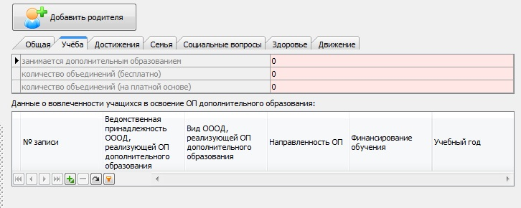
Рисунок 1 – Данные о вовлеченности воспитанников в дополнительное образование
Для ввода данных в это табличное поле необходимо добавить запись, щелкнув на значок с плюсом в нижней части поля. После этого в поле появится строка для ввода данных, в которой в полях «№ записи» и «Учебный год» уже установлены значения по умолчанию (рис 2).
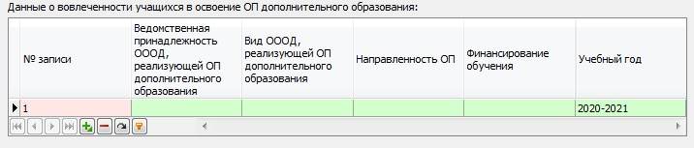
Рисунок 2 – Запись о вовлеченности воспитанников в дополнительное образование

Далее необходимо ввести значения в поля:
- Вид ОООД, реализующей ОП дополнительного образования (Поле "Ведомственная принадлежность" заполнится автоматически)
- Направленность ОП
- Финансирование обучения
Для ввода значений используется стандартное окно ввода (рис 3).
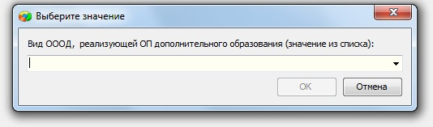
Рисунок 3 – Окно ввода
Поле «Вид ОООД, реализующей ОП дополнительного образования» содержит иерархический список значений (рис 4),
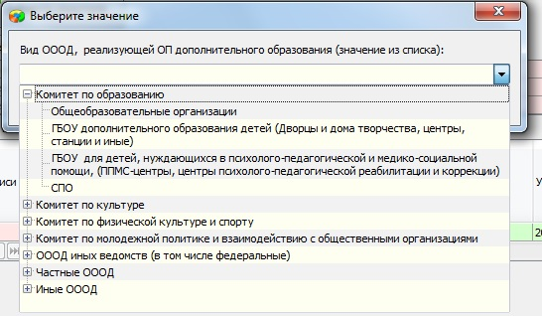
Рисунок 4 – Список значений для поля
что позволяет заполнить также связное поле «Ведомственная принадлежность ОООД, реализующей ОП дополнительного образования».

Список значений для поля "Направленность" ОП представлен на рисунке 5.
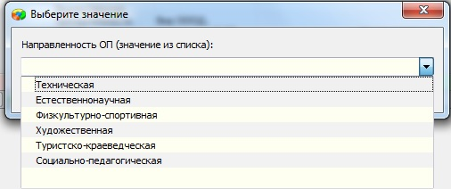
Рисунок 5– Список направленностей
Список значений для поля "Финансирование обучения" представлен на рисунке 6.
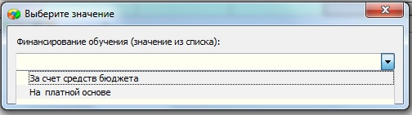
Рисунок 6– Список значений для поля «Финансирование обучения»
После заполнения всех данных в первой записи для поля «Данные о вовлеченности воспитанников в освоение ОП дополнительного образования» в случае необходимости можно добавить ещё записи и ввести данные об освоении воспитанниками нескольких образовательных программ дополнительного образования (рис. 7).
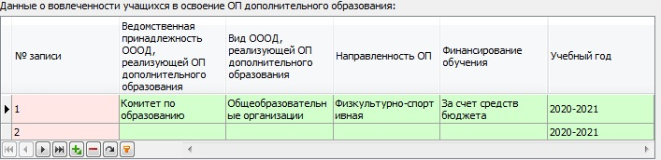
Рисунок 7– Добавление записи о вовлеченности в доп. образование
  - Ввод данных о вовлеченности в дополнительное образование для всех воспитанников учебного коллектива
Для удобства ввода данных о вовлеченности в дополнительное образование разработан интерфейс ввода, обеспечивающий работу со списочным составом учебного коллектива в одном окне.
Для ввода данных о вовлечении обучающихся в дополнительное образование для всего учебного коллектива необходимо выделить в дереве объектов учебный коллектив и нажать кнопку «Дополнительное образование» (рис 8).
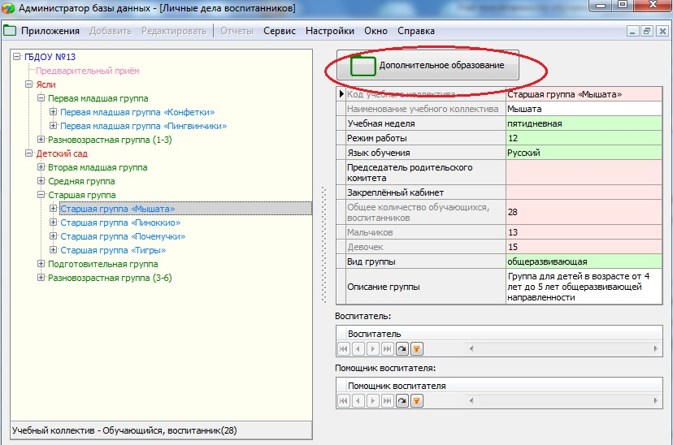
Рисунок 8 – Кнопка «Дополнительное образование»
В результате будет открыто окно «Окно быстрого ввода данных об вовлечённости обучающихся в дополнительное образование» (рис 9).
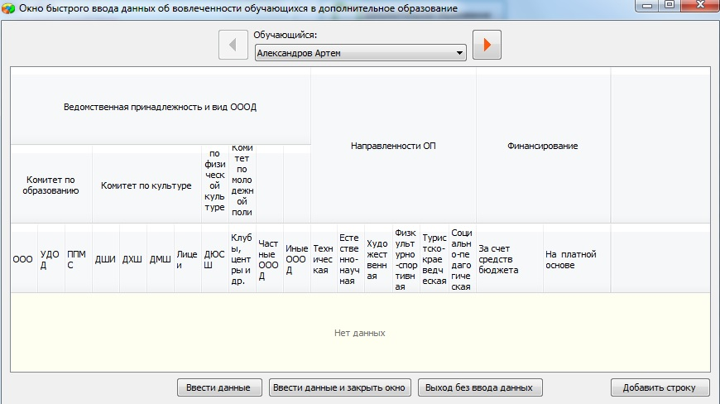
Рисунок 9 – Окно «Окно быстрого ввода данных о вовлечённости обучающихся в дополнительное образование»
В верхней части окна «Окно быстрого ввода данных о вовлечённости обучающихся в дополнительное образование» в поле «Обучающийся» содержится список воспитанников выбранного учебного коллектива. Для удобства можно переходить к следующему (предыдущему) воспитаннику с использованием стрелок.
Для ввода данных о вовлечённости обучающихся в дополнительное образование в окне быстрого ввода данных необходимо:
- Выбрать Ф.И.О. обучающегося из раскрывающегося списка поля «Обучающийся»
- Нажать кнопку «Добавить строку» в правом нижнем углу (см. рис. 9)
- Установив маркер, выбрать одно из учреждений в разделе «Ведомственная принадлежность и вид ОООД» (рис 10).
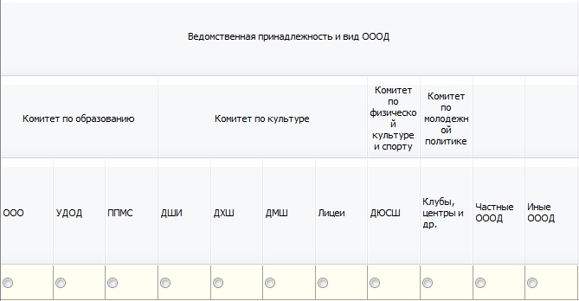
Рисунок 10 – Выбор учреждения дополнительного образования
При этом автоматически будет выбрана и ведомственная принадлежность учреждений
- «Комитет по образованию»;
- «Комитет по культуре»;
- «Комитет по физической культуре и спорту»;
- «Комитет по молодёжной политике».
- Установить маркер для одного из значений столбца «Направленность ОП»:
- «Техническая»;
- «Естественнонаучная»;
- «Художественная»;
- «Физкультурно-спортивная»;
- «Туристско-краеведческая»;
- «Социально-педагогическая».
- Установить маркер для одного из значений столбца «Финансирование»:
- «За счёт средств бюджета»;
- «Платной основе».
Для одного обучающегося возможен ввод данных по нескольким образовательным программам дополнительно образования. Ввод данных по каждой последующей образовательной программе должен производиться в новой строке. Для добавления новой строки необходимо нажать кнопку «Добавить строку» (см. рис. 9).
Для удаления строки с данными о вовлечённости обучающихся в дополнительное образование необходимо нажать кнопку «Удалить строку» в соответствующей строке.
Для сохранения введённых данных необходимо нажать кнопку «Ввести данные» или «Ввести данные и закрыть окно» (см. рис. 9)
Кнопка «Ввести данные» позволяет сохранить данные и продолжить ввод данных в окне «Окно быстрого ввода данных об вовлечённости обучающихся в дополнительное образование».
Кнопка «Ввести данные и закрыть окно» позволяет сохранить данные и закрыть окно «Окно быстрого ввода данных об вовлечённости обучающихся в дополнительное образование».
Данные введённые в «Окно быстрого ввода данных об вовлечённости обучающихся в дополнительное образование» автоматически отображаются в табличном поле «Данные о вовлечённости воспитанников в освоение ОП дополнительного образования» на закладке «Учёба» (рис. 11).
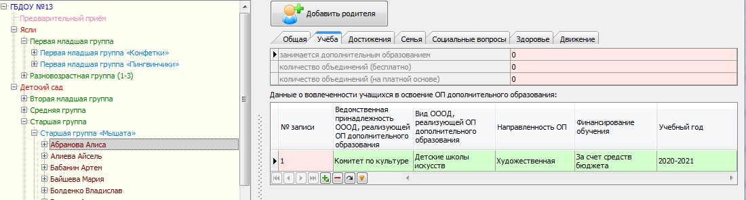
Рисунок 11 – Данные о вовлеченности воспитанника в дополнительное образование

- Формирование отчётов о вовлеченности обучающихся
в дополнительное образование
Отчёты по показателям уровня вовлеченности обучающихся в дополнительное образование можно сформировать в приложении «Система мониторинга информационных ресурсов». Отчёты отражают статистику вовлеченности обучающихся в реализацию образовательных программ дополнительного образования, с выделением количества обучающихся, не вовлеченных в дополнительное образование, по следующим параметрам:
- количество образовательных программ;
- направленность образовательных программ;
- финансирование;
- распределение по видам образовательных организаций с учетом их ведомственной принадлежности.
Для формирования отчётов необходимо в дереве объектов выделить корневой объект и выбрать команду основного меню «Отчёт» - «Отчет о вовлеченности учащихся в дополнительное образование»(рис 12).
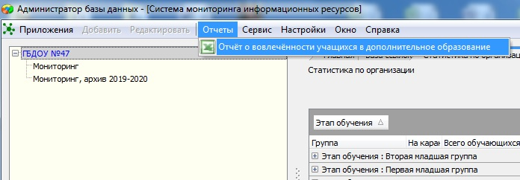
Рисунок 12– Команда для формирования отчётов о вовлеченности
Окно отчетов содержит несколько вкладок, на которых формируются отчёты по разным параметрам (рис. 13).
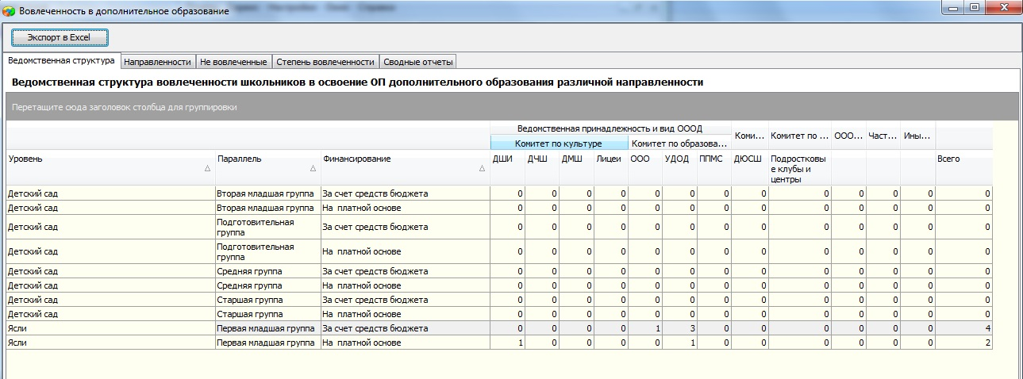
Рисунок 13 – Окно формирования отчётов
С использованием командной кнопки «Экспорт в Excel» окна «Вовлеченность в дополнительное образование» можно выполнить экспорт текущего отчёта в Excel.

Отчет по данным о вовлеченности можно построить в приложении "Личные дела воспитанников" с помощью команды "Новый список", добавив необходимые объекты.
